Павлодар қаласы білім беру бөлімінің
әдістемелік кабинеті

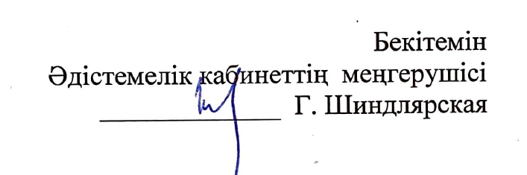

«Ерте жастағы танымдық процестерді дамыту» мектепке дейінгі білім беру ұйымдарындағы тәрбиешілеріне арналған қалалық семинар
БАҒДАРЛАМАСЫ
__________________________________

ПРОГРАММА городского семинара
для воспитателей дошкольных организации
«Развитие познавательных процессов в раннем возрасте»

Өткізу күні: 2022 ж. 12.05.
Уақыты: 10:00 – 10:40
Өткізу орны: «Павлодар қаласының № 51 сәбилер бақшасы» КМҚК, Ак. Сатпаев к, 13 үй
Тіркелу: 09:45-10:00
Пішімі: ZOOM конференциясы
Конференция идентификаторы: 775 9480 4818
Конференция коды: 123
Модератор: К.М.Рахымжанова, Павлодар қаласы білім беру бөлімінің әдіскері

Уақыты | Тақырыбы | Баяндамашының тегі, аты, әкесінің аты
10.00-10.05 | Кіріспе сөз. Семинар бағдарламасымен таныстыру. | Кундуз Мұратханқызы Рахымжанова, Павлодар қаласы білім беру бөлімінің әдіскері
10.05-10.15 | «Ерте жастағы балалардың танымдық психикалық процестерінің дамуы» | Гульмира Аманжоловна Уалиева,  әдіскер
10.15-10.25 | «Ерте жастағы балалардың сенсорлық дамуын дидактикалық ойындар арқылы қалыптастыру» | Снежана Витальенвна Дерябина, тәрбиеші
10.25-10.35 | «Ерте жастағы балалардың эмоционалды-еріктік сферасы» | Светлана Владимировна Мельник, педагог-психолог
10.35-10.45 | «Ерте жастағы балалардың сөйлеуін дамыту» | Саулеш Еркеновна Смаилова, логопед
10.45-10.55 | Рефлексия. Семинар қорытындысы. | Кундуз Мұратханқызы Рахымжанова, Павлодар қаласы білім беру бөлімінің әдіскері

Дата проведения: 12.05. 2022 г.
Время проведения: 10.00 – 10.40.
Место проведения: КГКП «Яслди-сад №51 города Павлодара», ул. Ак. Сатпаева, 13
Регистрация: 09.45 -10.00
Формат: конференция ZOOM
Индентификатор конференции: 775 9480 4818
Код конференции: 123
Модератор: Рахымжанова К.М., методист отдела образования города Павлодара

Время | Тема | ФИО выступающего педагога
10.00-10.05 | Вводное слово. Ознакомление с программой семинара. | Рахымжанова Кундуз Муратхановна, методист отдела образования города Павлодара
10.05-10.15 | «Развитие познавательных психических процессов детей раннего возраста» | Уалиева Гульмира Аманжоловна,  методист
10.15-10.25 | «Сенсорное развитие детей раннего возраста посредством дидактических игр» | Дерябина Снежана Вмтальевна,  воспитатель
10.25-10.35 | «Эмоционально-волевая сфера в раннем возрасте» | Мельник Светлана Владимировна,  педагог-психолог
10.35-10.45 | «Речевое развитие детей раннего возраста» | Смаилова Саулеш Еркеновна,  логопед
10.45-10.55 | Рефлексия. Итоги семинара. | Рахымжанова Кундуз Муратхановна, методист отдела образования города Павлодара

